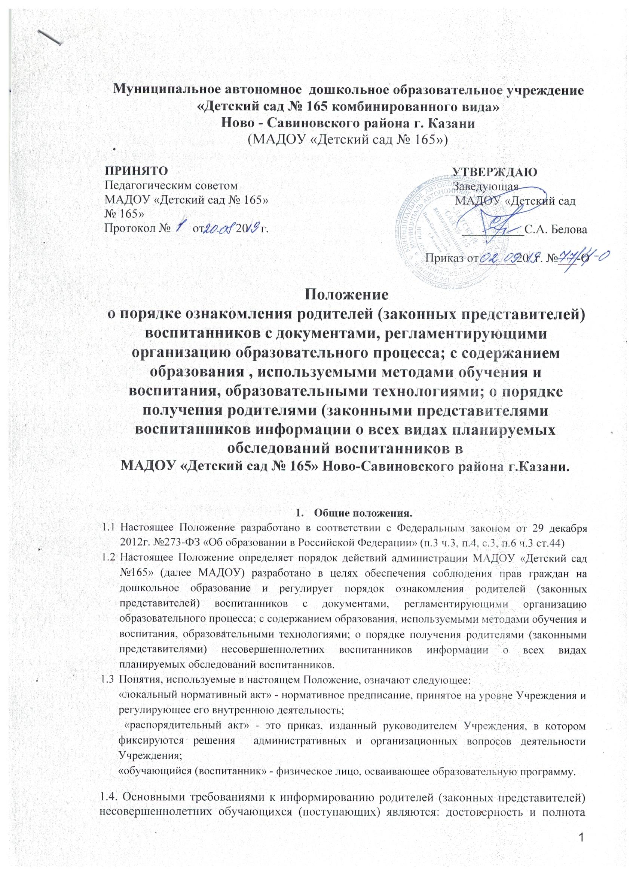

предоставления информации; четкость в изложении информации; удобство и доступность получения информации; оперативность предоставления информации.

2. Порядок ознакомления родителей (законных представителей) воспитанников с документами, регламентирующие организацию и осуществление образовательного процесса,

2.1. При приеме в МАДОУ Заведующая или уполномоченное им должностное лицо знакомит родителей (законных представителей) воспитанников с документами, регламентирующими организацию и осуществление образовательной деятельности, права и обязанности детей и их родителей (законных представителей):
- с Уставом МАДОУ ;
- с лицензией на право ведения образовательной деятельности;
- с лицензией на медицинскую деятельность;
- образовательными программами Учреждения;
- с информацией об оплате за содержание ребенка в МАДОУ, в т. ч. льготами по оплате, о компенсационных выплатах части родительской платы за содержание ребенка в ДОУ;
- правилами приема детей в МАДОУ ;
- правилами внутреннего распорядка воспитанников.
- другими документами, регламентирующими организацию и осуществление образовательной деятельности, права и обязанности обучающихся.
2.2. Копии указанных документов, информация о сроках приема документов размещаются на информационном стенде МАДОУ и на официальном сайте в сети Интернет, а также предлагаются оригиналы документов для визуального ознакомления при подаче заявления о приеме в МАДОУ .
2.3. Факт ознакомления родителей (законных представителей) ребенка с документами, указанными в п.2.1 настоящего Положения, фиксируется в заявлении о приеме и заверяется личной подписью родителей (законных представителей) ребенка.
2.4. Подписью родителей (законных представителей) несовершеннолетнего поступающего фиксируется также согласие на обработку своих персональных данных и персональных данных поступающего в порядке, установленном законодательством Российской Федерации.
- Организация ознакомления родителей (законных представителей) несовершеннолетних обучающихся
3.1. Учреждение обязано знакомить родителей (законных представителей) несовершеннолетних обучающихся с локальными нормативными актами, затрагивающими права и законные интересы обучающихся, родителей (законных представителей) несовершеннолетних обучающихся, в том числе и с распорядительными актами.
3.2. Локальные нормативные акты, затрагивающие права и законные интересы обучающихся, их родителей (законных представителей), размещаются на информационном стенде в Учреждении и (или) сайте Учреждения.
3.3. Размещение локальных нормативных актов на сайте Учреждения подтверждает факт ознакомления с ними родителей (законных представителей) несовершеннолетних обучающихся.
3.4. В случае внесений изменений в локальные нормативные акты, затрагивающие права и законные интересы обучающихся, родители (законные представители) несовершеннолетних обучающихся знакомятся с локальными нормативными актами в новой редакции в течение 10 (десяти) рабочих дней. Данные документы в новой редакции размещаются на сайте Учреждения в эти же сроки.
3.5. В случае, когда с распорядительным актом необходимо ознакомить большое число родителей (законных представителей) несовершеннолетних обучающихся, к нему можно приложить отдельный лист для оформления всех необходимых виз ознакомления (далее - лист ознакомления). Лист ознакомления является приложением к распорядительному акту.

- Порядок ознакомления родителей (законных представителей) воспитанников с содержанием образования, используемыми методами обучения и воспитания, образовательными технологиями.
4.1. Заведующая МАДОУ или уполномоченное им должностное лицо знакомит родителей (законных представителей) воспитанников с ходом и содержанием образовательного процесса, используемыми методами обучения и воспитания, образовательными технологиями, достижениями воспитанников и использовать для этого следующие источники получения информации:
− сайт образовательного учреждения;
− информационные стенды;
− локальные акты образовательного учреждения;
− учебный план на текущий год;
− годовой календарный учебный график;
− режим дня;
− расписание непосредственно-образовательной деятельности;
− расписание деятельности педагогов-специалистов;
− собеседование с представителями администрации ДОУ, воспитателями, учителем-логопедом, педагогом-психологом, руководителем физического воспитания, музыкальным руководителем, педагогами дополнительного образования.
4.2. Родители (законные представители), на основании 44 п.3 Федерального закона «Об образовании в Российской Федерации» № 273 – ФЗ, имеют право посещать занятия в МАДОУ, где могут:
- ознакомиться с ходом занятий, его содержанием, требованиями педагога;
- оценить работоспособность своего ребенка, его активность на занятиях;
- посмотреть его умение грамотно, правильно излагать свои мысли;
- понять место ребенка в коллективе;
- сравнить объем его знаний с государственным образовательным стандартом, объемом знаний других воспитанников;
- убедиться в объективности определения уровня знаний воспитанников.
4.3. При заявлении родителей (законных представителей) о желании посетить учебные занятия заведующая МАДОУ проводит следующие мероприятия:
- принимает заявление от родителей (законных представителей) в письменном виде на посещение определенного занятия;
- согласовывает день и время посещения занятий по интересующей их области в присутствии педагога;
- назначает по согласованию с родителями сопровождающего на данное занятие одного или нескольких педагогов: старшего воспитателя; педагога-психолога; опытного воспитателя, имеющего высшую квалификационную категорию.
4.4. Родители (законные представители) во время посещения занятий обязаны:
- не нарушать порядок в группе;
- не прерывать объяснения воспитателя;
- не общаться с детьми во время занятия; не выходить из группы до окончания занятий;
- не делать замечания воспитателю при детях;
- отключать мобильный телефон;
4.5. Родители (законные представители) имеют право:
- присутствовать при анализе занятия, корректно высказывать свое мнение;
- получить консультацию по интересующим их вопросам;
- обратиться к заведующей по дальнейшему решению данного вопроса.
4.6. В случае нарушения прав и законных интересов ребенка, родители (законные представители) вправе воспользоваться всеми имеющимися средствами защиты: обращение в органы управления образованием и надзорные органы, в органы опеки попечительства, в прокуратуру, в суд.

5. Порядок ознакомления родителями (законными представителями) несовершеннолетних воспитанников информации о всех видах планируемых обследований воспитанников, согласия на проведение таких обследований или участие в таких обследованиях, отказа от их проведения или участия в них, получение информации о результатах проведенных обследований воспитанников.
5.1. Порядок получения родителями (законными представителями) несовершеннолетних обучающихся информации о всех видах планируемых обследований воспитанников МАДОУ, согласия на проведение таких обследований, отказа от их проведения или участия в них, получения информации о результатах проведенных обследований воспитанников разработан в соответствии с пунктом 6 части 3 статьи 44 закона РФ от 29 декабря 2012 г. № 273-ФЗ «Об образовании в Российской Федерации»
5.2. Проведение планируемых обследований несовершеннолетних воспитанников МАДОУ осуществляется с соблюдением правовых и этических принципов: законности, добровольности, информированности, конфиденциальности.
5.3. На информационных родительских собраниях педагоги МАДОУ доводят до сведения родителей (законных представителей) информацию о всех видах обследований, проводимых педагогическими работниками МАДОУ в соответствии с Основной образовательной программой дошкольного образования МАДОУ .
5.4. Виды обследований
При реализации Основной образовательной программы дошкольного образования МАДОУ «Детский сад № 165» может проводиться оценка индивидуального развития детей в двух формах – педагогической и психологической.
5.4.1. Под педагогической диагностикой (мониторингом) понимается такая оценка развития детей, которая необходима педагогу, непосредственно работающему с детьми для получения «обратной связи» в процессе взаимодействия с ребенком или с группой детей и связана с оценкой эффективности педагогических действий и лежащей в основе их дальнейшего планирования.
Педагогическая диагностика – это оценка индивидуального развития детей дошкольного возраста, дающая информацию об уровне актуального развития ребенка или о динамике такого развития по мере реализации Образовательной программы. Любое достижение ребенка дошкольного возраста на каждом этапе его развития является промежуточным и служит лишь основанием для выбора педагогом методов и технологий для индивидуальной работы. Педагогическая диагностика проводится в ходе наблюдений за активностью детей в спонтанной и специально организованной деятельности.
Инструментарий для педагогической диагностики — Карта развития, позволяющая фиксировать индивидуальную динамику и перспективы развития каждого ребенка в ходе: овладения содержанием образовательной программы по образовательным областям; личностного развития.
Результаты педагогической диагностики (мониторинга) могут использоваться исключительно для решения следующих образовательных задач: индивидуализации образования (в том числе поддержки ребенка, построения его образовательной траектории или профессиональной коррекции особенностей его развития); оптимизации работы с группой детей.
Педагогическая оценка производится педагогическим работником (воспитателем, учителем-логопедом, музыкальным руководителем, инструктором по физической культуре) в рамках педагогической диагностики.
Педагог имеет право по собственному выбору или на основе консультаций со специалистами использовать различные рекомендации по проведению такой оценки в рамках педагогической диагностики в группе, или проводить ее самостоятельно.
Данные, полученные в результате такой оценки, также являются профессиональными материалами самого педагога.
Сроки проведения педагогической диагностики определяется Основной образовательной программой МАДОУ, утвержденной педагогическим советом.
Родители имеют право присутствовать при педагогическом обследовании детей, обсуждении результатов обследования и рекомендаций, полученных по результатам обследования на родительских собраниях и индивидуально в беседе с педагогом, высказывать свое мнение относительно предлагаемых условий для организации обучения и воспитания детей.
5.4.2. При необходимости используется психологическая диагностика развития детей (выявление и изучение индивидуально-психологических особенностей детей), которую проводит квалифицированный специалист (педагог-психолог).
Участие ребенка в психологической диагностике допускается только с согласия его родителей (законных представителей) в соответствии с утвержденной формой
Наличие письменного согласия родителя (законного представителя) на проведение психолого-педагогического обследования воспитанников подразумевает, что родитель (законный представитель) полностью информирован о целях и содержании предстоящей психологической работы, применяемых формах, методах и способах обследования, его принципами и последствиями.
Результаты психологической диагностики могут использоваться для решения задач психологического сопровождения и проведения квалифицированной коррекции развития детей. Психологическое сопровождение допускается только с согласия родителей (законных представителей) воспитанника в соответствии с утвержденной формой. Наличие письменного согласия родителя (законного представителя) на психологическое сопровождение воспитанников подразумевает, что родитель (законный представитель) полностью информирован о целях и содержании предстоящей психологической работы, применяемых формах, методах и способах сопровождения, его принципами и последствиями.
Результаты психологической диагностики и личная информация, полученная в процессе индивидуальной беседы с ребенком и его родителями (законными представителями) не разглашается и представляет собой конфиденциальную информацию.
Конфиденциальность может быть нарушена в следующих ситуациях:
- если ребенок сообщит о намерении нанести серьезный вред себе или другим лицам;
- если ребенок сообщит о жестоком обращении с ним или другими;
- если материалы индивидуальной работы будут затребованы правоохранительными органами.
О таких ситуациях родители (законные представители) должны быть информированы.
Родители имеют право присутствовать при психологическом обследовании детей, обсуждении результатов обследования и рекомендаций, полученных по результатам обследования на психолого-медико-педагогическом консилиуме, высказывать свое мнение относительно предлагаемых условий для организации обучения и воспитания детей.
Результаты обследований ребенка (психологических, педагогических) могут служить основанием для работы педагогических работников психолого-педагогического консилиума (далее–ППК) МАДОУ с целью индивидуализации образовательного маршрута ребенка и проведения коррекционно-развивающей работы с ним специалистами МАДОУ.
При отсутствии в МАДОУ условий, адекватных индивидуальным особенностям ребенка, а также при необходимости углубленной диагностики и/или разрешения конфликтных и спорных вопросов специалисты ППК рекомендуют родителям (законным представителям) обратиться в городскую ПМПК для получения заключения о дальнейшем образовательном маршруте ребенка.
Представленное родителями (законными представителями) детей заключение комиссии передается в МАДОУ для решения вопроса о дальнейшем выборе образовательной программы, срока ее освоения, а также формы обучения и воспитания детей, направленности группы, режима пребывания в МАДОУ.

6. Заключительные положения
6.1. Срок действия Положения - до замены новым.
6.2.МАДОУ обеспечивает доступность и открытость информации путем размещения настоящего Положения на официальном сайте детского сада в сети интернет edu.tatar.ru.

